ВЕТЕРИНАРНЫЙ ГОСПИТАЛЬ SKOLKOVO VET

ОТДЕЛЕНИЕ КОМПЬЮТЕРНОЙ И МАГНИТНО-РЕЗОНАНСНОЙ ТОМОГРАФИИ
143085, Московская область, рабочий посёлок Заречье, ул. Луговая 1, стр. 4
+7(495)445-28-58 www.skolkovo.vet сt-mri@skolkovo.vet ЧАТ ПОДДЕРЖКИ

16.06.2025 | 53967 | Евдокименко Д. Ю. кошка ВАСИЛИЙ
Исследование провели:
- MVSc, PhD, DVM, рентгенолог Кемельман Е. Л.
Telegram (только сообщения) +79163323639
- Ветеринарный врач Величко К. Д.

Компьютерная томография головы
Заключение:
- Носовые ходы (R): воздушны и проходимы
- Носовые ходы (L): скудное количество изоденсивного содержимого в области 204-208 зубов, КТ признаки инвазии неопластического роста левой верхней челюсти
- Гетерогенное образование верхней челюсти слева с краниальной границей в области 204 зуба (выраженная резорбция корня и альвеолярной кости) и каудально до скулового отростка с периостальной реакцией, лизисом скулового отростка, костного неба, верхней челюсти слева и инвазией в ретробульбарное пространство (вентрально от глазного яблока). Перфузия выражена. Размеры см на изображении
- Увеличение и интимное прилежание (вероятно, частичное вовлечение) левой скуловой слюнной железы
- Решетчатая кость (R, L): воздушна и проходима
- Носовая перегородка: N
- Клиновидные и лобные пазухи (R; L): N
- Подглазничное отверстие (R): N
- Подглазничное отверстие (L): вовлечено в общий патологический процесс.
- Передняя клиновидная и основная клиновидная кость: N
- Ретробульбарное пространство (R): N
- Зрительные сплетения (R; L): N
- Костные структуры внутреннего уха (R; L): N
- Наружные слуховые проходы (R, L): N
- Барабанный пузырь (R, L): N
- Носоглотка: N
- Мягкое нёбо: N
- Область голосовой щели, гортани: N
- Нижнечелюстные заглоточные лимфатические узлы: левый латеральный нижнечелюстной лимфатический узел увеличен, структура гетерогенна, перфузия выражена. КТ признаки регионарной лимфаденопатии.
- Медиальные заглоточные лимфатические узлы: N
- Слюнные железы: левая скуловая слюнная железа увеличена, структура гомогенна, перфузия умеренна. Размеры см на изображении.
- Головной мозг (метод визуализации МРТ): N
- Височно-нижнечелюстные суставы: N
- Височные и большие жевательные мышцы: N
- Щитовидная железа: N

Дифф. диагноз: плоскоклеточный рак; остеосаркома. Первый наиболее вероятен

Комментарии:
- В соответствии с принципами онкологической настороженности подобные образования / области остеолизиса как потенциально злокачественные пока не будет убедительно доказано обратного по результатам гистологического исследования.
- Была выполнена открытая биопсия со стороны области деструкции в ротовой полости на уровне левой ВЧ, материал отправлен на гистологическое исследование

КАК РАБОТАТЬ С ЗАКЛЮЧЕНИЕМ ПОНЯТИЕ О НОРМЕ (N) УСЛОВНЫЕ СОКРАЩЕНИЯ

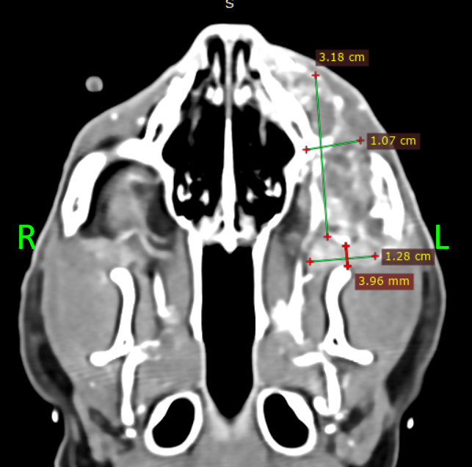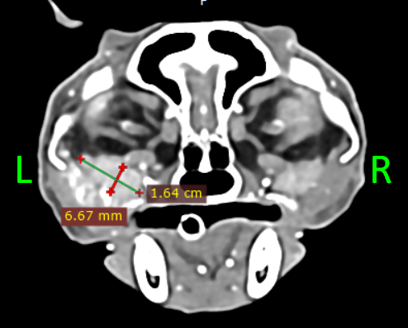

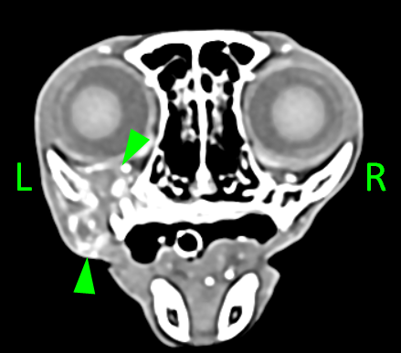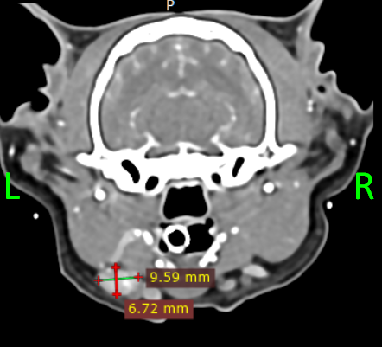

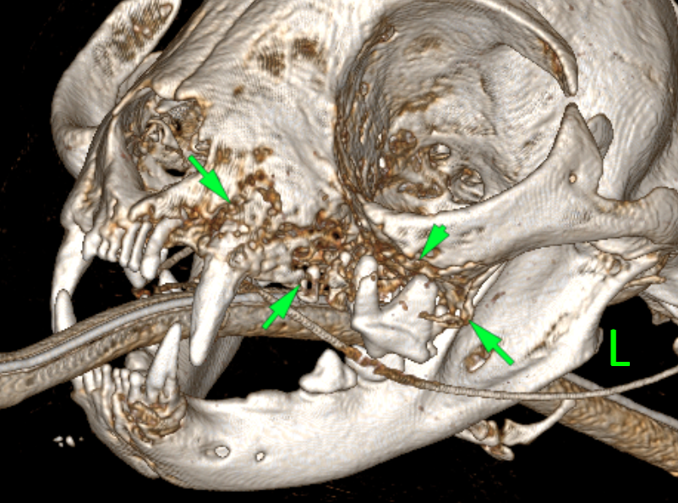
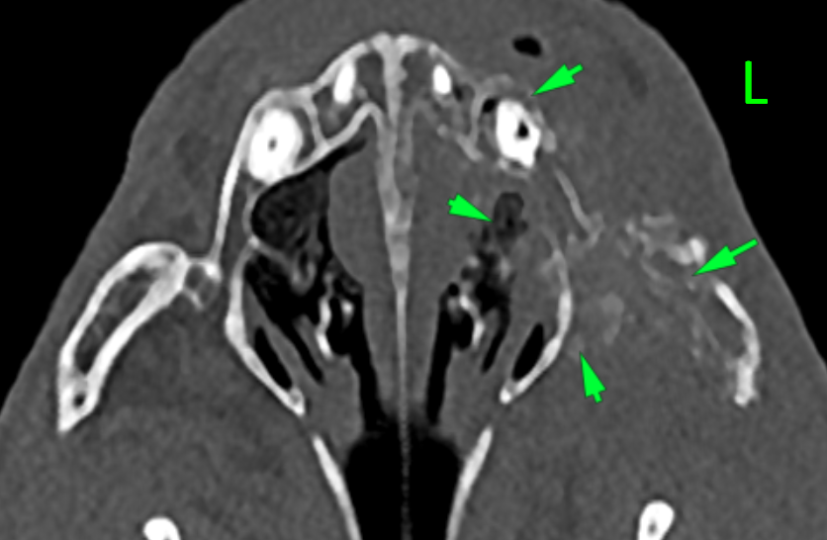

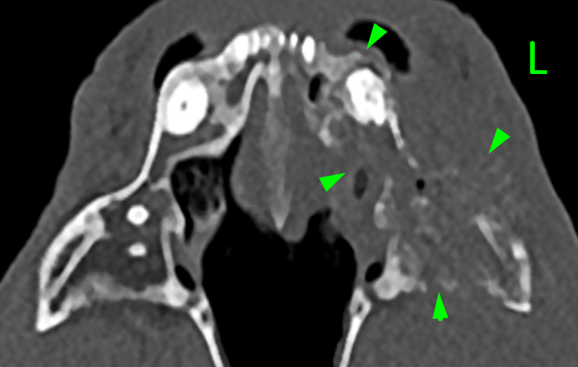y

